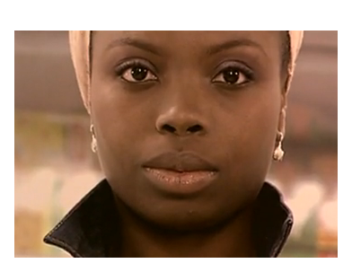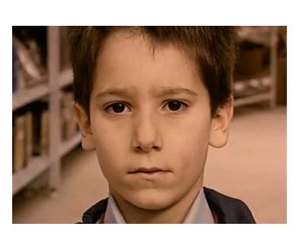

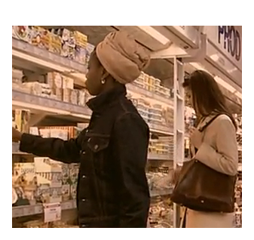

UN COURT-MÉTRAGE DE PAUL BOUJENAH

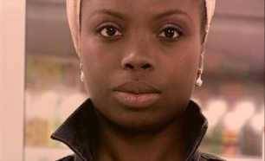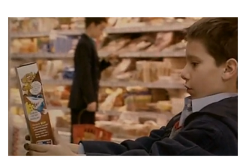**Maman regarde!**

UN COURT-MÉTRAGE DE PAUL BOUJENAH

1. **Regarde le début du court-métrage et choisis les 2 phrases correctes.**

***Choose the 2 correct statements.***

1. Le petit garçon joue dans le supermarché.

2. Le garçon parle avec un vendeur.

3. La mère est au téléphone.

4. La femme noire est très en colère avec le garçon.

5. Les deux femmes ont une conversation sur les produits laitiers.

***A ton avis, quel est le thème du court-métrage ? Pourquoi ?***

1. **Mets les images dans l’ordre correct et puis relie les aux textes qui correspondent – *put the pictures in the correct order and match them to the correct texts.***

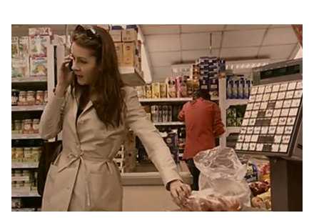



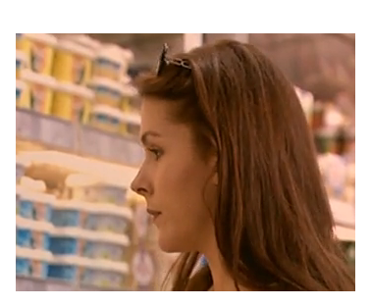

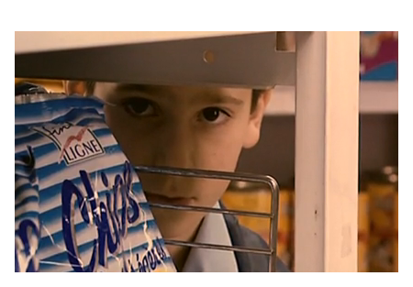

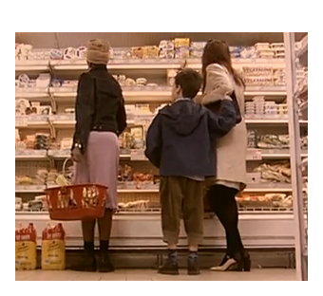

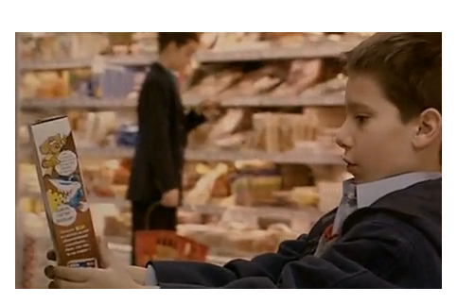

Le court-métrage commence… L’enfant joue au robot dans le supermarché.

La mère est au téléphone et elle a l’air énervée… En même temps, elle fait aussi ses courses.

La femme noire et le garçon se regardent :

leurs regards se croisent.

L’enfant demande à sa mère de regarder l’autre femme.

Le petit garçon suit la femme noire partout dans le magasin.

Les deux femmes se tiennent debout devant le rayon des produits laitiers.

La mère est très gênée et elle ne sait pas quoi dire.

**C:\Users\mhuet\AppData\Local\Microsoft\Windows\Temporary Internet Files\Content.IE5\UNXQCZAB\MC900441880[1].wmf**

**HELP BOX :**

FAIRE LES COURSES = DO SHOPPING COMMENCER = TO START

DEMANDER = TO ASK LA FEMME = THE WOMAN

SE TENIR DEBOUT = TO STAND SUIVRE = TO FOLLOW

PRODUITS LAITIERS = DIARY PRODUCTS PARTOUT - EVERYWHERE

**CHALLENGE: DEVINE LA SUITE DE L’HISTOIRE…**

**GUESS WHAT HAPPENS NEXT (USE THE FUTURE TENSE)**

Elle va…

Il va…

C:\Users\mhuet\AppData\Local\Microsoft\Windows\Temporary Internet Files\Content.IE5\7KT6NWNC\MC900441902[1].wmf

1. 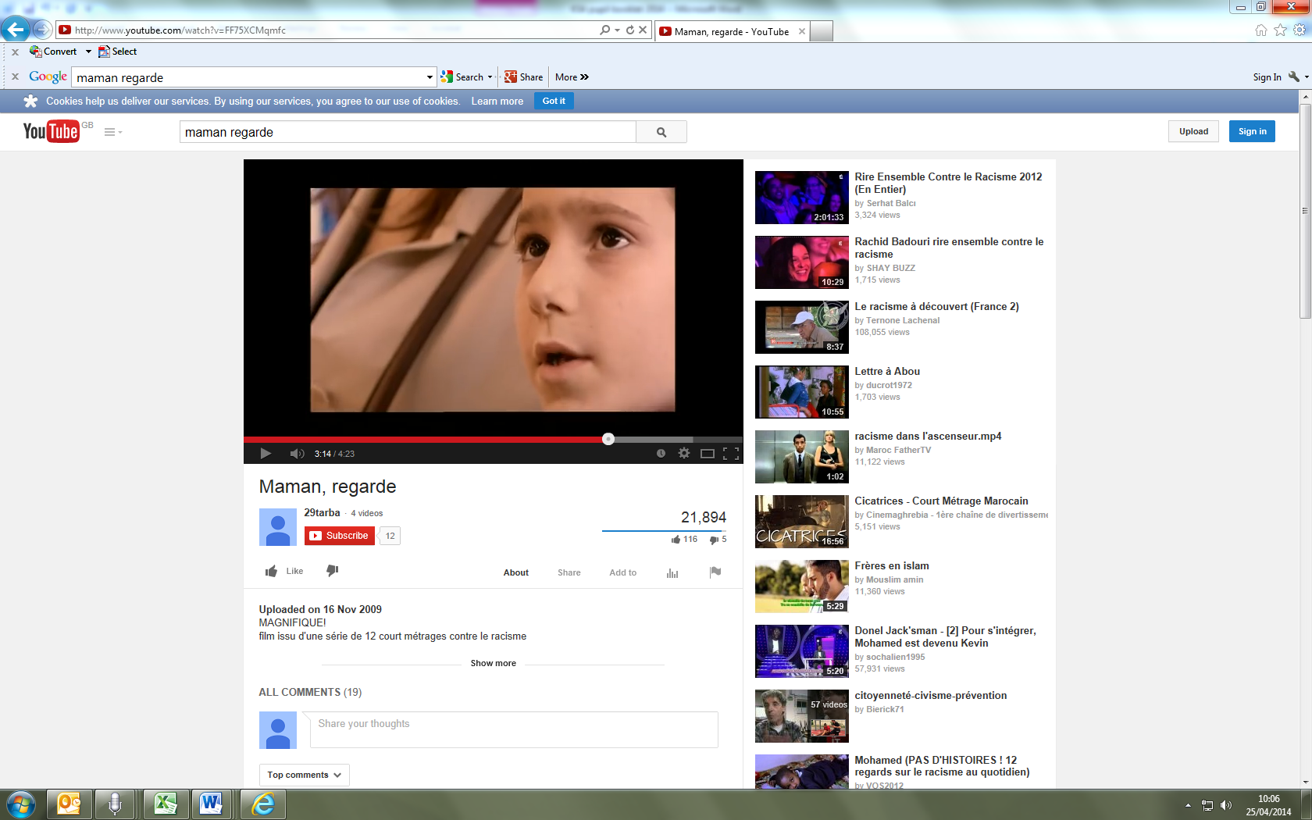**Maintenant, regarde la fin du court-métrage. Que se passe-t’il ? Qu’est-ce que dit le petit garçon ?** *(what happens ? what does the boy say ?)*

1. **Que penses-tu du racisme ? / What do you think of racism ?**

**C:\Users\Muriel\AppData\Local\Microsoft\Windows\Temporary Internet Files\Content.IE5\Y03K2HT1\MCj04418800000[1].wmf**

**DONNE TON OPINION:**

Je pense que

A mon avis

Je crois que

Je suppose que

D’un côté… d’un autre côté…

D’une part…d’autre part…

Je suis convaincu(e)

Il est important de…

e.g. Je pense que c’est un grave problème,

car il y beaucoup trop de racistes. De plus,

je suis convaincu que tous les gens sont égaux.

1. **Choisis les phrases avec lesquelles tu es d’accord – choose the 3 sentences you agree the most with.**

Les gens ont trop de préjugés.

Les gens sont très intolérants.

Les gens ont peur des uns et des autres.

Les enfants sont innocents.

Les gens ne communiquent pas assez.

Les gens sont trop méfiants.

Tous les gens sont racistes.

Les gens voient les choses de façon trop négative.

**Explique tes choix (explain your choices)**

**ACTIVITÉ EN GROUPE : une campagne contre le racisme !**

**EITHER -** create a role play which denotes/describes racism

**OR -** create a series of slogans that are against racism.

**WELL DONE!**

**C:\Documents and Settings\mhuet.LAMPTON\Local Settings\Temporary Internet Files\Content.IE5\0VXYH8YQ\MC900434411[1].wmf**

YOU FINISHED ALL ACTIVITIES ON

‘MAMAN REGARDE’.

**NOW STATE 2 THINGS YOU HAVE LEARNT:**

(French words, anything on the film, the message behind the short film, the importance of music, etc…)

